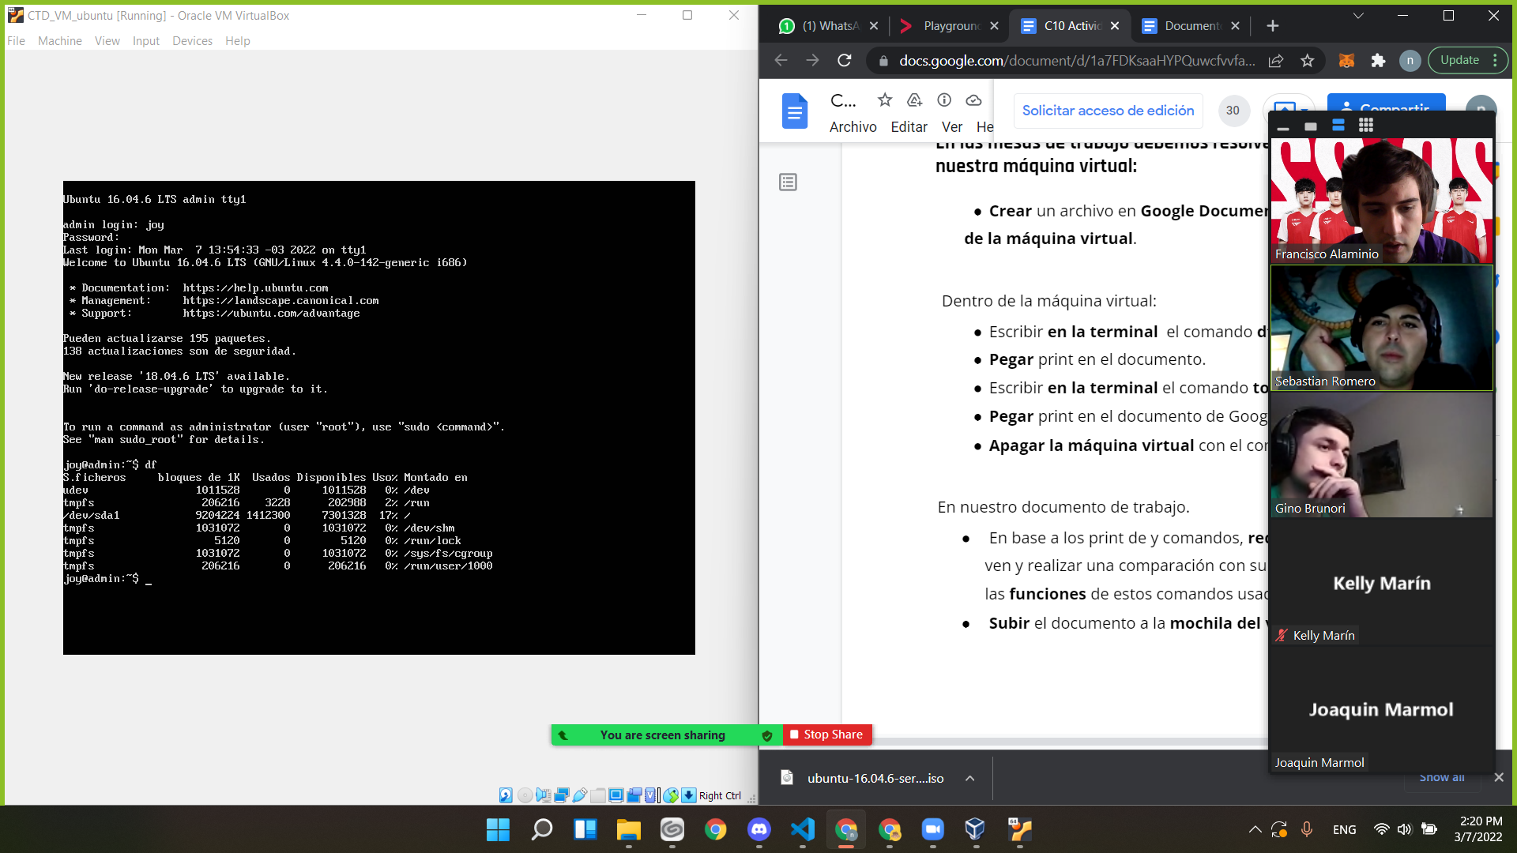

(print del comando ‘df’)

El comando df muestra por consola los archivos y carpetas que se encuentran en el equipo. Es muy similar a este equipo en windows, solo que sin interfaz gráfica. También muestra la ubicación de cada archivo, cuánto espacio ocupa y el espacio disponible en el disco.
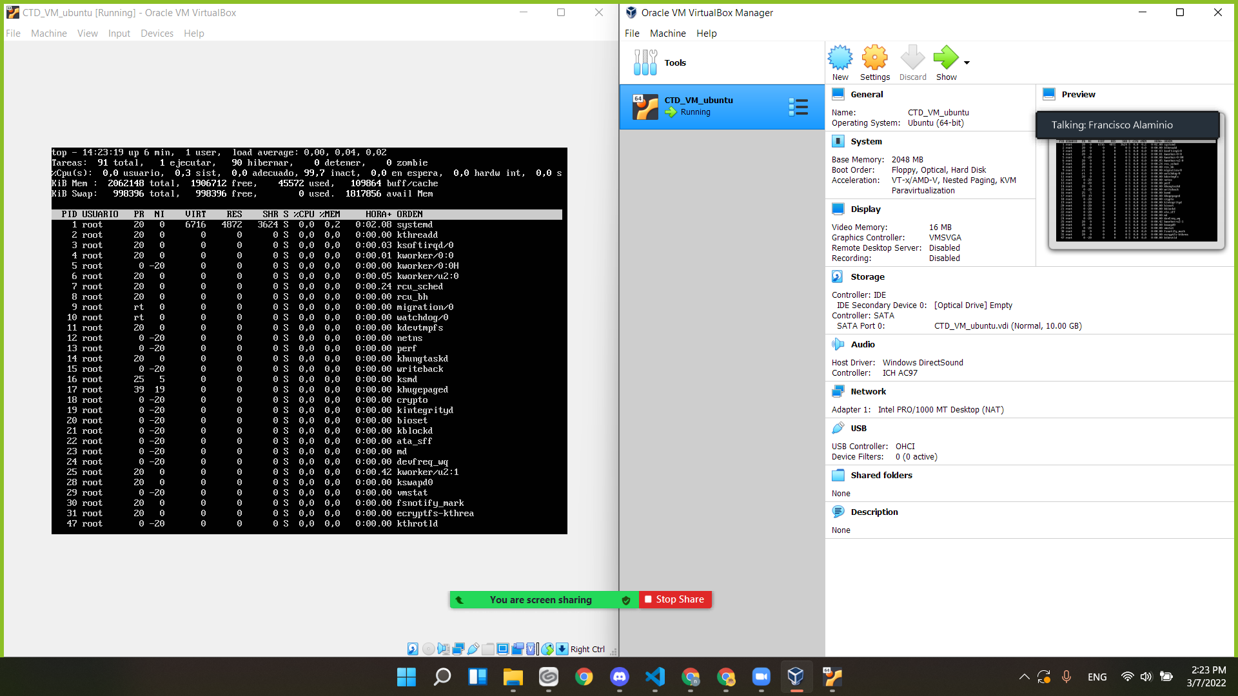

(comando ‘top’)

El comando top parece ser muy similar al administrador de tareas de windows. Muestra todos los procesos, el usuario que lo esta ejecutando, el nombre del programa, la cantidad de recursos que esta utilizando, etc.

Parte 2: Sistema operativo Linux Xubuntu

Xubuntu utiliza el entorno de escritorio Xfce, a diferencia de Ubuntu, que utiliza GNOME 3 como entorno de escritorio. Este cambio permite un mejor rendimiento del sistema operativo en computadores con recursos limitados, al ser más ligero y rápido. De la misma manera, Xubuntu también se caracteriza por utilizar aplicaciones GTK+ diseñadas para utilizar menos recursos (por ejemplo, Abiword en lugar de LibreOffice); sin embargo, el usuario puede instalar las aplicaciones normales de Ubuntu.

- Es 100% open-source.
- Requisitos mínimos:
  - 512MB de RAM
  - Procesador compatible PAE
  - 7.5GB de disco duro
- Para abrir la consola: Click derecho en el escritorio > open in terminal
- Se puede instalar aplicaciones normalmente
- viene con el solitario y el buscaminas

